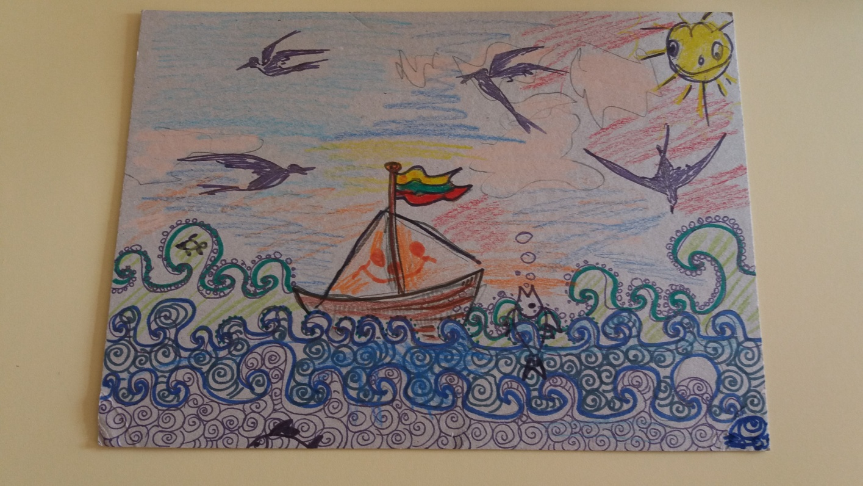

Piešinio autoriaus vardas, pavardė  Grupės pavadinimas | VAKARĖ STUŽĖNAITĖ IR JOS ŠEIMA, „SAULUČIŲ“ GRUPĖ
Vaikų amžius | 4 METAI
Piešinio pavadinimas | „Garbanotos jūros bangelės“
Įstaigos pavadinimas, adresas, el. paštas, telefonas | L-d „Liepaitė, Baltijos per. 17, liepaiteld@gmail.com, 345797
Pedagogo vardas, pavardė  el. paštas, telefonas | Vilija Juškienė  juskienevilija@gmail.com 861133182
Kūrinio interpretacija

Garbanotos jūros bangelės...
Jos švelniai ritasi į krantą ir glosto gelsvą, jūra kvepiantį ir švarų smėlį,
Jose žaidžia tūkstančiai išdykusių žuvelių,
Jos moja iš tolo klykiančiom žuvėdrom,
Jos supa mažus ir didelius ūkiančius laivus,
Jos pasitinka ir palydi raudonskruostę saulę,
Jos kalbasi su praplaukiančiais pūkuotais debesėliais.
Garbanotos jūros bangelės...
Kokios jos mielos!

